**新 书 推 荐**

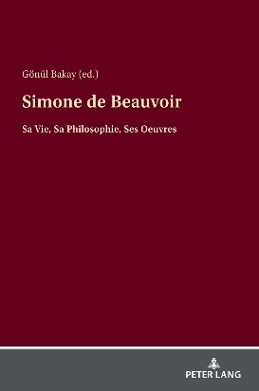**中文书名：《西蒙娜·德·波伏娃：人生、哲学与作品》**

**英文书名：SIMONE DE BEAUVOIR: Sa Vie, Sa Philosophie, Ses Oeuvres**

**作 者：Gönül Bakay**

**出 版 社：Peter Lang**

**代理公司：ANA/Jessica Wu**

**页 数：452页**

**出版时间：2025年1月**

**代理地区：中国大陆、台湾**

**审读资料：电子稿**

**类 型：大众哲学**

**内容简介：**

本书追溯了这位20世纪标志性人物非凡的人生历程。波伏娃（Beauvoir）出生于巴黎，她冲破保守的教育束缚，与让-保罗·萨特（Jean-Paul Sartre）并肩成为存在主义的先驱。她的代表作《第二性》（*Le Deuxième Sexe*）揭露了女性特质的社会建构，标志着女性主义思想新时代的开端。

本书深入探讨了她的哲学思想，讲述她从年轻的天主教徒转变为自由思想家的心路历程，并描绘出她个人生活与学术生涯的全貌。在男性主导的环境中，她的人际关系、奋斗历程与取得的成就，展现出一位积极投身于对自由、伦理和人类生存困境进行深刻反思的女性形象。波伏娃不仅通过文字挑战了社会现状，更以强大的力量践行着自己的哲学理念。她留下的宝贵遗产至今仍在公众群体中产生共鸣，激励着那些试图突破社会既定限制的人们。

**作者简介：**

**格努尔·巴卡伊（Gönül Bakay）**是土耳其巴沙伊尔大学教授，主要教授课程有女性研究、哥特式小说和18世纪至今的英国文学。她是伊斯坦布尔大学妇女研究中心、M.S.E.A、BSECS的成员，也是K.A.D.（文化研究俱乐部）的董事会成员。

**感谢您的阅读！**

**请将反馈信息发至：版权负责人**

**Email**：[**Rights@nurnberg.com.cn**](mailto:Rights@nurnberg.com.cn)

安德鲁·纳伯格联合国际有限公司北京代表处

北京市海淀区中关村大街甲59号中国人民大学文化大厦1705室, 邮编：100872

电话：010-82504106, 传真：010-82504200

公司网址：[http://www.nurnberg.com.cn](http://www.nurnberg.com.cn/)

书目下载：<http://www.nurnberg.com.cn/booklist_zh/list.aspx>

书讯浏览：<http://www.nurnberg.com.cn/book/book.aspx>

视频推荐：<http://www.nurnberg.com.cn/video/video.aspx>

豆瓣小站：<http://site.douban.com/110577/>

新浪微博：[安德鲁纳伯格公司的微博_微博 (weibo.com)](https://weibo.com/1877653117/profile?topnav=1&wvr=6)

微信订阅号：ANABJ2002

